参考資料１

**大阪府医療的ケア児実態把握調査**

**結果報告書**

**令和４年８月２４日**

**大阪府福祉部障がい福祉室**

**地域生活支援課**

目次

Ⅰ　調査の概要 1

Ⅱ　調査結果 2

１　医療的ケアを要するお子さん及び介護者の基本情報について 2

問１　ご本人のお住まいの市町村 2

問２　年齢（令和４年４月１日現在） 2

問３　ご本人と同居するご家族（複数回答） 3

問４　ご本人の主たる介護者 4

問５　主たる介護者が病気・外出等により医療的ケアを実施できない場合に、代わりに医療的ケアを依頼できる方 4

問６（１）　身体障がい者手帳の有無及び等級 5

問６（２）　療育手帳の有無及び等級 9

問６（３）　精神障がい者保健福祉手帳の有無及び等級 11

問７　小児慢性特定疾病受給者証の有無 11

問８（１）　ご本人の運動発達について 12

問８（２）　ご本人の食事について 13

問８（３）　ご本人の排泄について 13

問８（４）　ご本人の入浴について 14

問８（５）　ご本人の言語理解について 14

問８（６）　ご本人の意思表出について 15

問９　ご本人の日常的に必要とする医療的ケアについて（複数回答） 16

２　日中活動の状況について 18

問１０　ご本人が日中に過ごしている場所について（複数回答） 18

問１１　不十分と考える理由（複数回答） 23

３　ご本人及び介護者の状況について 24

問１２　ご本人が現在利用しているサービスについて（複数回答） 24

問１３　利用を希望したにもかかわらず、利用がかなわなかったサービス（複数回答） 25

問１４　利用ができなかった理由について（複数回答） 29

問１５　医療的ケアを行うことになった時に困ったことや不安に感じたこと（複数回答） 31

問１６　医療的ケアを行うことになった時に相談した人について（複数回答） 34

問１７　現在、医療的ケアに関して相談している人について（複数回答） 37

問１８　現在、相談先（窓口）に関してご家族が困っていること（複数回答） 40

問１９　ご家族が提供してほしい情報等について（複数回答） 41

問２０　市町村などの行政窓口と何度もやりとりすること 42

問２１　何度もやりとりすることとなった主な理由（自由記載） 42

４　主たる介護者の就労状況について 43

問２２　主たる介護者の就労状況について 43

問２３　就労できている理由について（自由記載） 44

問２４　就労するにあたり必要なサービスについて（複数回答） 45

問２５　困っていることや不安なこと（自由記載） 46

問２６　行政、医療機関、事業所等に求めること（自由記載） 47

Ⅲ　参考資料 48

１　調査票 48

# Ⅰ　調査の概要

１　調査目的

本調査は医療的ケア児に対する今後の施策等の策定に向けた基礎資料及び「医療的ケア児支援センター」の設置を検討するため、医療的ケア児（介護者）に対して実態把握調査を行う。

２　対象者

　　府内に居住している日常的に人工呼吸器や経管栄養などの医療的ケアを必要とする１８歳以下の児及びその保護者

３　調査期間

　　令和４年６月１日から６月２２日まで

４　調査方法

　　府内保健所、保健福祉センター、支援学校等を通じて、保護者等へ調査用紙を配付した。

５　回収結果

　　・調査票配布数　　約１，３６０件

　　・調査回答数　　　　　　６０７件

４　報告書の見方

　（１）集計結果割合はすべて、小数点第２位を四捨五入しており、比率の合計が100.0％にならないことがある。

　（２）複数回答を依頼した質問では、集計結果の合計は100％を超える。

# Ⅱ　調査結果

## １　医療的ケアを要するお子さん及び介護者の基本情報について

### 問１　ご本人のお住まいの市町村

多い順に大阪市169人、八尾市47人、高槻市39 人、堺市36 人となっており、概ね自治体人口に比例した割合であった。

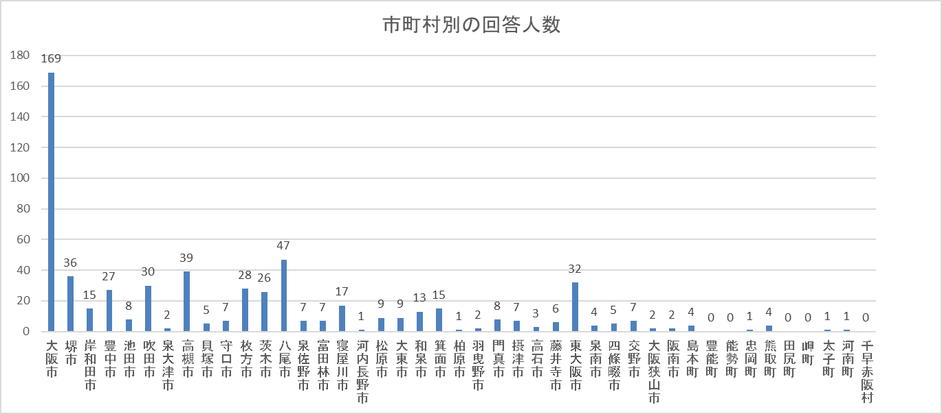

### 問２　年齢（令和４年４月１日現在）

年齢の内訳は、多い順に7歳が48人、2歳が45人、6歳が44人となっており、全年齢ごとに回答ではあったが、18歳は4人と大幅に少ない回答数となっていた。

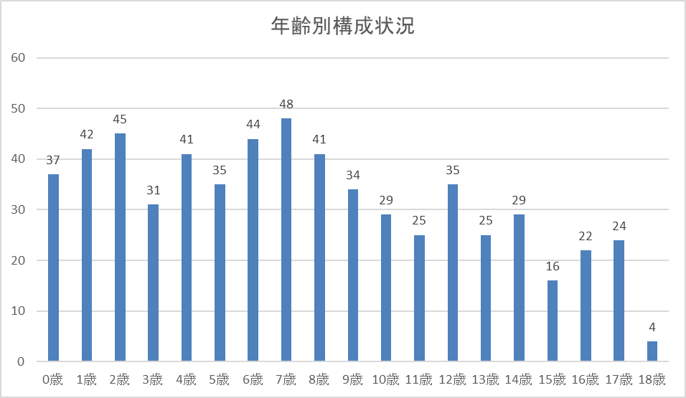

### 問３　ご本人と同居するご家族（複数回答）

両親と子の核家族が大半を占め、祖父母が同居しているのは52家族（8.6％）だった。また、回答者全体のうち399家族（65.7％）に兄弟姉妹がいた。



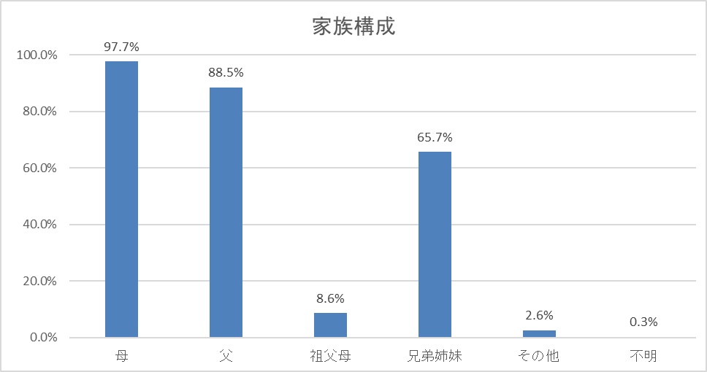

### 問４　ご本人の主たる介護者

主たる介護者は、「母親」が最多の 540人で、89.0％を占めていた。その他としては、「父母」の回答が多かった。



### 問５　主たる介護者が病気・外出等により医療的ケアを実施できない場合に、代わりに医療的ケアを依頼できる方

主たる介護者の代わりに医療的ケアを依頼できる方は、「いる」が大半を占めており、協力者は、「父親」、「祖父母」の回答が多かった。



### 問６（１）　身体障がい者手帳の有無及び等級

　身体障がい者手帳をお持ちの方は444人（73.1%）で、身体障がい者手帳をお持ちの方で医療的ケアを必要とする方は約7割となっていた。等級は、「1級」が81.1％、「2級」が10.4％となっていた。身体障がい者手帳をお持ちの方を年齢別にみると、それぞれの年齢ごとにほぼ同数となっていた。

＜身体障がい者手帳と年齢別（件数）＞



＜身体障がい者手帳と年齢別（割合）＞





＜身体障がい者手帳と運動機能＞



＜身体障がい者手帳と療育手帳＞

身体障がい者手帳と療育手帳の両方をお持ちの方は345人（57.0%）となっていた。身体障がい者手帳１級と療育手帳Ａを両方お持ちの方は283人（46.6%）となっていた。





### 問６（２）　療育手帳の有無及び等級

　療育手帳をお持ちの方は378人（62..3%）で、療育手帳をお持ちの方で医療的ケアを必要とする方は約６割となっていた。等級は、「Ａ」が335人（88.6%）となっていた。



＜療育手帳と年齢別（件数）＞





＜療育手帳と年齢別（割合）＞





### 問６（３）　精神障がい者保健福祉手帳の有無及び等級

　精神障がい者保健福祉手帳をお持ちの方は5人（0.8%）でほとんどの方が持っていなかった。



### 問７　小児慢性特定疾病受給者証の有無

　小児慢性特定疾病受給者証をお持ちの方は517人（85.2%）でほとんどの方が持っていた。



### 問８（１）　ご本人の運動発達について

全体では「寝たきり」が211人（34.8％）と最も多く、次いで「走る」が143人（23.6％）、「寝返り」80人（13.2％）となっていた。



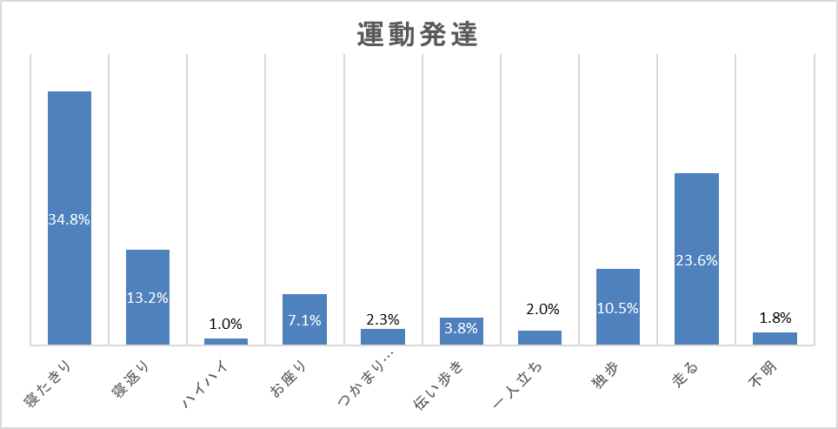

### 問８（２）　ご本人の食事について

全体では「全介助」が201人（29.0％）と最も多かった。「自立」は134人（22.1％）と2番目に多かった。



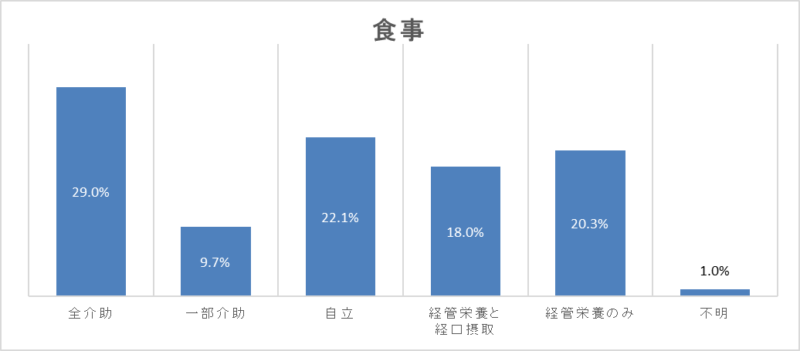

### 問８（３）　ご本人の排泄について

全体では「全介助」が428人（70.5％）で大半を占めていた。



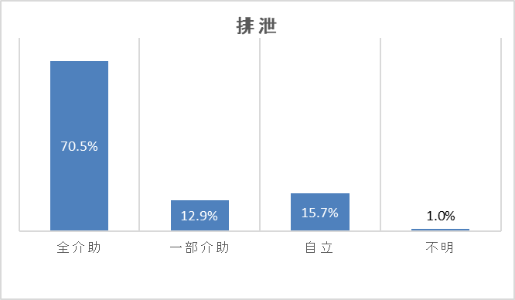

### 問８（４）　ご本人の入浴について

全体では「全介助」が444人（73.1％）で大半を占めていた。



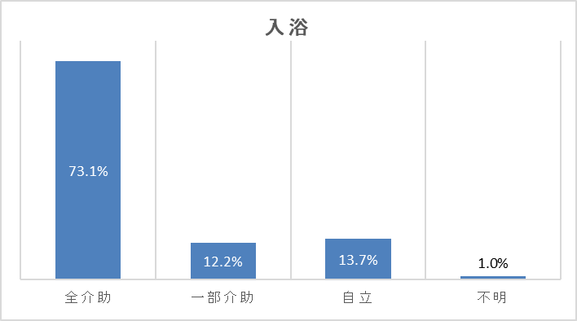

### 問８（５）　ご本人の言語理解について

全体では「言語理解不可」が291人（47.9％）と最も多く、次いで「特に問題ない」が116人（19.1％）、「簡単な言語理解可」が102人（16.8％）となっていた。



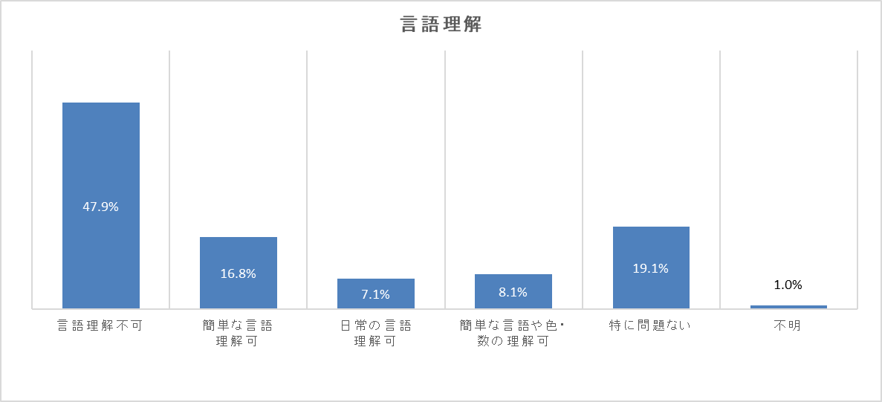

### 問８（６）　ご本人の意思表出について

全体では「意思表示が確認できない」が191人（31.5％）と最も多く、次いで「言語での表出」が185人（30.5％）となっていた。

その他の回答には、「泣く」、「笑う」、「表情」などが多かった。



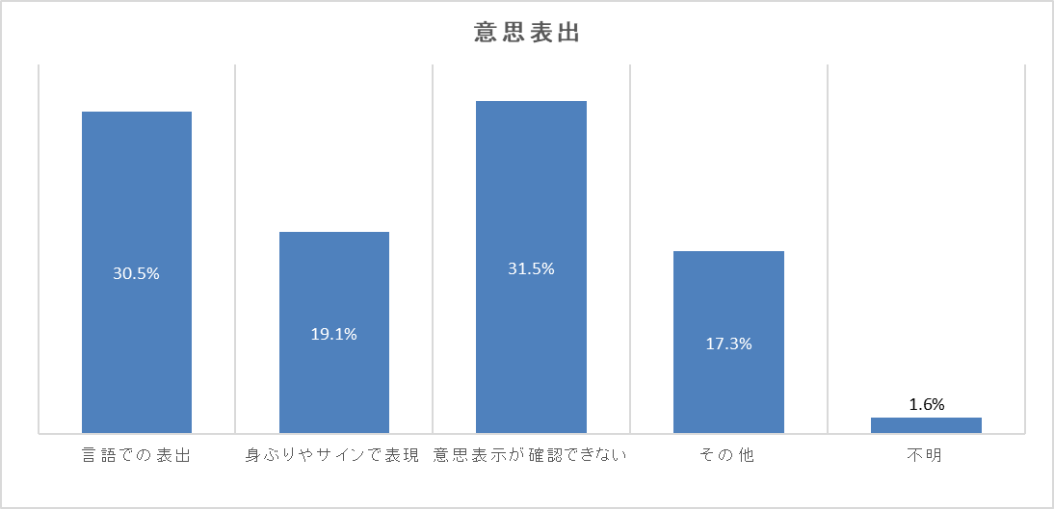

### 問９　ご本人の日常的に必要とする医療的ケアについて（複数回答）

必要な医療的ケアは、「経管栄養（経鼻胃管、胃ろう、経鼻腸管、経胃ろう腸管、腸ろう、食道ろう」が331人（54.5％）と最も多く、次いで「吸引」が283人（47.8％）、「排便管理（浣腸）」が243人（40.0％）となっていた。



＜医療的ケアの内容と年齢別（件数）＞



## ２　日中活動の状況について

### 問１０　ご本人が日中に過ごしている場所について（複数回答）

全体では「福祉サービス事業所」が242人（39.9％）と最も多く、次いで「支援学校」164人（27.0％）や「小学校」144人（23.7％）となっていた。

年齢別でみても「福祉サービス事業所」で日中過ごしている方が多くなっているが、年齢が上がるにつれ「支援学校」などで過ごす方が増えていた。



＜日中と年齢別（件数）＞



＜日中と年齢別（割合）＞



＜日中と医療的ケアの内容（件数）＞



＜日中と医療的ケアの内容（割合）＞



### 問１１　不十分と考える理由（複数回答）

全体では「年齢が集団生活に参加するには早い」が33人（34.0％）と最も多く、次いで「医療的ケアを必要なことを理由に断られた」が18人（18.6％）や「制度やサービスの内容を知らない」が18人（18.6％）となっていた。



## ３　ご本人及び介護者の状況について

### 問１２　ご本人が現在利用しているサービスについて（複数回答）

全体では「訪問看護」が326人（53.7％）と「訪問リハビリ」が313人（51.6％）で半数以上の方がそれぞれを利用していた。次いで「放課後等デイサービス」が274人（45.1％）と多く利用されていた。



### 問１３　利用を希望したにもかかわらず、利用がかなわなかったサービス（複数回答）

利用がかなわなかったサービスで多いのは「短期入所（医療機関）」が48人（7.9％）、次いで「放課後等デイサービス」が39人（6.4％）となっていた。



＜利用がかなわなかったサービスと運動機能（件数）＞



＜利用がかなわなかったサービスと医療的ケアの内容（件数）＞





### 問１４　利用ができなかった理由について（複数回答）

全体では「医療的ケアを理由に断られた」が68人（34.2％）と最も多く、次いで「他の利用者で定員が埋っていた」が61人（30.7％）や「身近な地域に事業所がなかった」が49人（24.6％）となっていた。



＜利用ができなかった理由と運動機能または人工呼吸器等（件数）＞



### 問１５　医療的ケアを行うことになった時に困ったことや不安に感じたこと（複数回答）

全体では「介護者に何かあった時に代替手段がない」が336人（55.4％）と最も多く、次いで「子どもの急変時の対応」が325人（53.5％）や「介護者自身の健康面」が295人（48.6％）となっていた。



＜困ったことや不安と医療的ケアの内容（割合）＞





### 問１６　医療的ケアを行うことになった時に相談した人について（複数回答）

全体では「医療機関の医師」が404人（66.6％）と最も多く、次いで「医療機関の看護師」が343人（56.5％）や「訪問看護の看護師」が271人（44.6％）となっていた。



＜相談した人と医療的ケアの内容（割合）＞





### 問１７　現在、医療的ケアに関して相談している人について（複数回答）

全体では「医療機関の医師」が403人（66.4％）と最も多く、次いで「訪問看護の看護師」が283人（46.6％）や「医療機関の看護師」が200人（32.9％）となっていた。



＜相談している人と医療的ケアの内容（割合）＞





### 問１８　現在、相談先（窓口）に関してご家族が困っていること（複数回答）

全体では「困りごとに対する必要な情報や最新情報の提供をしてほしい」が167人（27.5％）と最も多く、次いで「医療的ケア児の家族が交流できる場を作ってほしい」が139人（22.9％）や「相談窓口が複数にまたがる」が88人（14.5％）となっていた。



### 問１９　ご家族が提供してほしい情報等について（複数回答）

全体では「医療的ケアに対応可能な事業所の情報」が318人（52.4％）と最も多く、次いで「医療的ケアに対応可能な保育所や学校等の情報」が259人（42.7％）や「医療的ケア児やその家族が利用できるインフォーマル資源の情報」が231人（38.1％）となっていた。



### 問２０　市町村などの行政窓口と何度もやりとりすること

全体では「どちらでもない」が150人（24.7％）と最も多く、次いで「当てはまらない」が116人（19.1％）となっていた。



### 問２１　何度もやりとりすることとなった主な理由（自由記載）

〇医療費関連と福祉(障害者手帳、装具等)の窓口や申請時期がそれぞれ違うことにより、まとめて手続きが出来ず、何度も通うことになる。

○窓口がそれぞれ異なっているため、どこに相談していいか分からない

○相談しても違う窓口を紹介され、たらい回しにあう。相談窓口が複数あり、必要書類をそろえるのに何度も足を運ぶ必要がある。

〇保育所、幼稚園などの入園に係る相談（子どもの状態やケア内容の説明、面談）

○役所への外出時も、子どもと一緒に行く必要があるので、行くだけで大変。祖父母に見てもらうなどの協力も必要になる。

○最初は手続きが多いうえに、問い合わせ先も複数だったため在宅移行と平行して行うのは大変。

○閉鎖的な行政ではなく、誰もが分かりやすく、利用しやすい形に出来たらと思う。

## ４　主たる介護者の就労状況について

### 問２２　主たる介護者の就労状況について

全体では「預け先があれば就労したい」が150人（24.7％）と最も多く、次いで「今後就労を再開予定」が115人（18.9％）となっていた。



### 問２３　就労できている理由について（自由記載）

〇保育園や学校に通っている間に短時間のみ仕事ができるため。

〇児童発達支援や放課後デイサービスに通っているため（18歳になったら、生活介護では18時まで看てくれる事業所がないので仕事はやめなければならない）

○祖父母の協力や職場の理解があるため

○市の認定こども園､私立保育園はすべて断られたが、企業主体型保育園に受け入れてもらえたため

### 問２４　就労するにあたり必要なサービスについて（複数回答）

（１）小学校就学前の児童の場合

全体では「医療的ケアを提供する保育所等を利用できること」が101人（74.3％）と最も多く、次いで「自宅と施設間の送迎サービスが利用できること」が57人（41.9％）となっていた。



※6歳以下で問22で「3」と「4」を答えた人数を母数として計算

（２）小学校就学後の児童の場合

全体では「勤務時間（特に朝）に合わせてサービスが利用できること」が57人（53.8％）と最も多く、次いで「通学の支援があること（保護者が送迎しなくてもよい等）」が55人（51.9％）となっていた。



※7歳以上で問22で「3」と「4」を答えた人数を母数として計算

### 問２５　困っていることや不安なこと（自由記載）

〇気軽に相談できる人が欲しい。

〇親子で参加ができる場があれば教えてほしい。子どもの成長に伴いどう進めば良いのか(リハビリ､通学､子育てにおいて)情報が知りたいし、相談もしたい。

○医療ケアがあるということで今後も預け先の選択ができない。預けることができない状況。

○『動ける医ケア児』の居場所は全介助のお子さんよりももっと少ないのが現状。障がい児ではないのでレスパイトやデイが使えない

○夜中もたん吸引を２時間おきにする必要があり、介護者(母）が寝不足で在宅介護の限界を感じている。レスパイトの受け入れ先を拡充してほしい。

○幼稚園やこども園に入園することが出来るのか不安。

○普通学校へ行けるような支援等がないか相談したい。

○支援学校に毎朝学校まで送迎しており、移動支援を利用して学校へ登校できるようにしてほしい。

○子どもが元気でも親や介護者が送迎対応できないと、学校に行けない。

○学校に、看護師が配置れている日が、週１日なので、週３日くらいに増やしてほしい

○介護者が仕事をできない状態が続くと、生活か苦しい。仕事ができるよう子どもの預け先がほしい。

○高校を卒業したら預ける所があるか不安。事業所が少ない。預ける時間が短くなるので今までのように仕事ができなくなる。

○きょうだい児に対する支援がもっと手軽にあればいい

○医療的ケア児については進歩がみられますが、18歳以上が何十年も遅れているように感じる。

### 問２６　行政、医療機関、事業所等に求めること（自由記載）

○行政、医療機関、事業所ばらばらで、困りごとを相談できる先がない。医療的ケア児に関する相談できる窓口を作って欲しい。

○たらい回しにせず、適切な相談窓口へ繋いでほしい。窓口でのやり取りを、担当者が変わる度に何度も同じ話をするのは苦痛。

○医療的ケア児を受け入れてくれる園の一覧を作って、公表してほしい。

○どの助成を利用できるのかＨＰから探しにくい。

○障がい、疾患ごとでの利用できるサービスを具体的に提示してほしい。実際の利用状況を知りたい。

○保育園、幼稚園、小学校などに通う場合、それぞれの学校の特性（どれくらいのケアが可能かなど）が知りたいです。

○保育園に看護師が常駐しているかどうか、医療的ケアが必要でも受け入れ可能かどうかを直接保育園に確認しなければいけないが、市役所で窓口となって一括で確認できるようにしてほしい。

○横断的に利用できるサービスを紹介できる担当者をつけてほしい。医ケア児、障がい児の保育施設受け入れについて市が介入してほしい。

○インクルーシブ教育・生活の実現を考えてほしい。障がい者と健常者を分けないでほしい。通常学級でみんなと一緒に学びたい。障害児とその家族に寄り添って考えてほしい。

○地域に進学しても支援学校でも分け隔てなく支援してほしい。

○レスパイトのできる病院、事業所を増やしてほしい。

○医療的ケア児が通所できる事業所や、入浴ができる事業所を増やしてほしいです。

○全ての手続き等をもっと簡略化してほしい。手続きや申請をオンライン化してほしい。

○利用している医療機関名など毎年各所で書かされている内容をデータ化、共有してほしい。

○手続きのために年に何度も役所へ足を運ぶ時間を作るのが難しい。

○支援学校の通学支援を使いやすい制度にしてほしい。医療的ケアがあっても通学バスに乗れるよう看護師の配置をして欲しい。

○緊急時災害時の対応をどこに聞いていいのかわからない。

○医療的ケア児に対応できる、専門知識のある職員を配置して欲しい。

○支援センターは、府下に数か所設置しなければ機能しない。地域によりニーズも異なるので、地域に１拠点は必要だと感じる。

# Ⅲ　参考資料

## １　調査票











